山西大学
实验报告
姓 名 | 牛璐瑶 |  |  | 学 号 | 202201006124 |  | 专业班级 | 人工智能2201
课程名称 | 中文信息处理技术实验 |  |  |  |  |  |  | 实验日期 | 2024.03.4
成 绩 |  |  |  | 指导老师 |  | 王元龙 |  | 批改日期
实验名称 |  | 实验二 分词评价程序、基于统计语言模型的分词
一、实验目的：
本课程作业加深对汉语文本信息处理基础理论及方法的认识和了解，锻炼和提高分析问题、解决问题的能力。通过对具体项目的任务分析、数据准备、算法设计和编码实现以及测试评价几个环节的练习，基本掌握实现一个自然语言处理系统的基本过程。
二、实验内容：
1、编写一个评价程序，自动计算分词结果的准确率、召回率、F测度。
2、尝试使用结巴、哈工大的LTP平台（https://github.com/HIT-SCIR/ltp）等分词功能，对人民日报语料分词，并利用上述评价程序进行评价，并得出对比结果
3、基于上一个实验所见词表及词频统计结果，实现基于一元统计语言模型的分词：
（1）对输入字串S，从左到右取出全部候选词；
（2）用动态规划算法，计算最大词串概率，并根据最佳左邻词，回溯得到输出结果。
三、实验要点：
1、编写一个评价程序，自动计算分词结果的准确率、召回率、F测度。
a、对人民日报原始文本通过FMM进行分词，并将分词结果写入文件FMM——分词_人民日报语料.txt中；
b、编写评价程序将FMM分词结果与人民日报语料进行对比，借此得到P、R、F；
c、将FMM以及评价程序写成函数，方便以后使用。

- 尝试使用结巴、哈工大的LTP平台（https://github.com/HIT-SCIR/ltp）等分词功能，对人民日报语料分词，并利用上述评价程序进行评价，并得出对比结果

3、基于上一个实验所见词表及词频统计结果，实现基于一元统计语言模型的分词：
（1）对输入字串S，从左到右取出全部候选词；
（2）用动态规划算法，计算最大词串概率，并根据最佳左邻词，回溯得到输出结果。
件，将分词都提取出来，统计最大词长，按正向最大匹配算法将输入文本进行分词。
- 实验数据
实验一:人民日报语料.txt、词表去重版、词频词表
人民日报语料
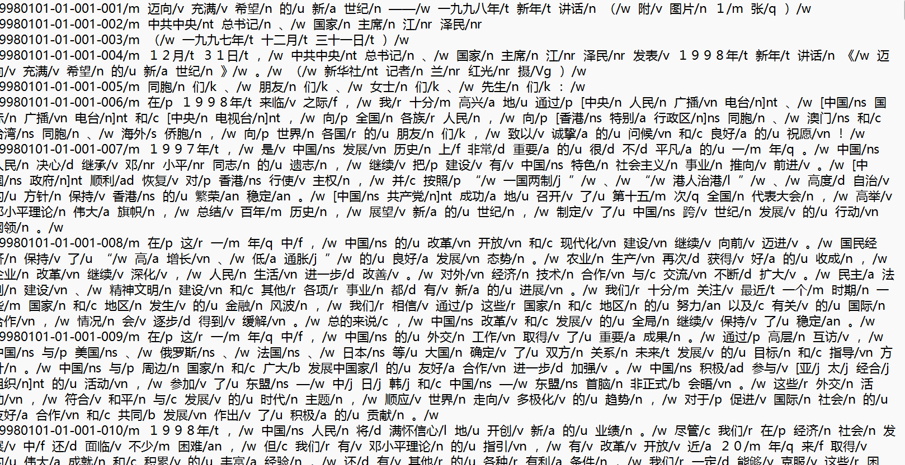
词表去重
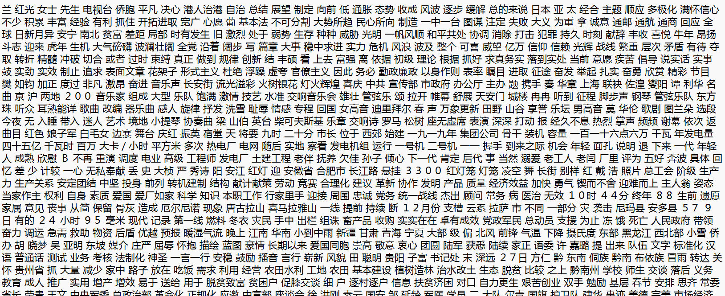
词频词表
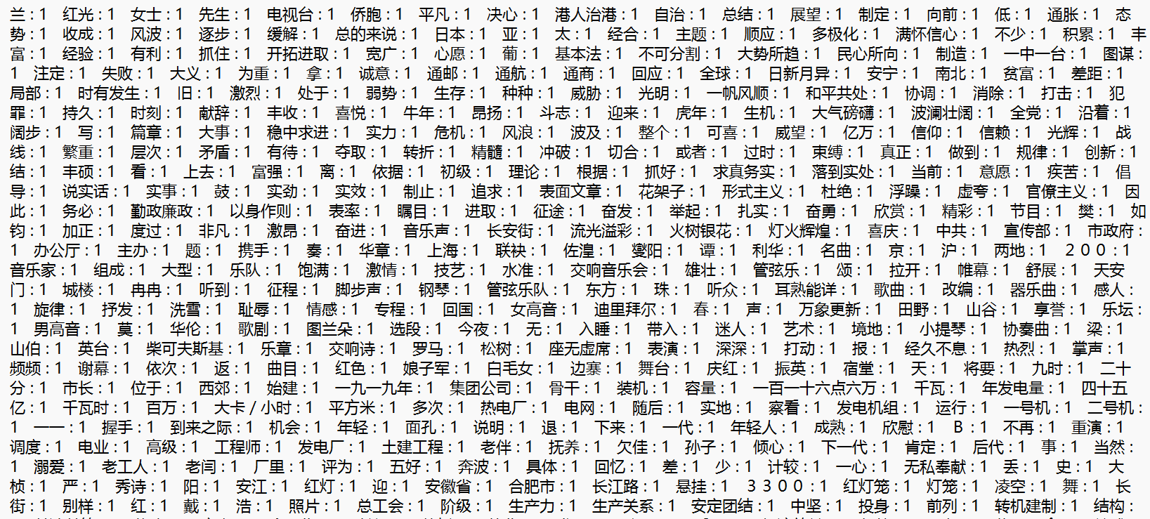
- 实验代码及结果截图：
由于文本过大，只展示部分的处理结果
import re
import math
from collections import defaultdict
with open("1.txt", 'r') as f:
file = open("2.txt", 'w')
for i in range(200):
data = f.readline()
index = 0
while data.find('w', index) != -1:
index = data.find('w')
data = data[: index - 4] + data[index + 1:]
data = data.replace('[', '').replace(']', '')
data = data[data.find('m') + 1 :]
file.write(data)
file.close()
word_dict = defaultdict(int)
with open("2.txt", 'rb') as f:
for line in f:
content = line.decode('gbk').strip().split()
for word in content[1:]:
word_dict[word.split(u'/')[0]] += 1
print("总词数: ", len(word_dict.keys()))
word_dict_sort = sorted(word_dict.items(), key=lambda x: x[1], reverse=False)
file3 = open("3.txt", 'w')
file_list = open("list.txt", 'w')
for i in range(len(word_dict_sort)):
file3.write(str(word_dict_sort[i][0]) + " : " + str(word_dict_sort[i][1]) + " ")
file_list.write(str(word_dict_sort[i][0]) + ' ')
file3.close()
file_list.close()
with open("2.txt", 'r') as f:
file4 = open("4.txt", 'w')
for i in range(200):
line4 = f.readline()
strline = line4.replace(' ', '').replace('[', '').replace(']', '').replace('/', '').replace('v', '').replace(
'n', '').replace('u', '').replace('t', '').replace('m', '').replace('w', '').replace('a', '').replace('r','').replace(
'q', '').replace('p', '').replace('c', '').replace('d', '').replace('f', '').replace("Ng", '').replace('z','').replace(
'i', '').replace('s', '').replace("Tg", '').replace('k', '').replace('j', '').replace('b', '').replace('l','').replace(
"Vg", '').replace('y', '').replace("Dg", '').replace("Ag", '').replace("Bg", '').replace('e', '').replace(
"Rg", '').replace('h', '').replace("Mg", '').replace('o', '').replace('x', '')
file4.write(strline)
file4.close()
file = open("4.txt", 'r')
file5 = open("5.txt", 'w')
dict2 = {}
for i in range(200):
s1 = file.readline()
s = ""
Maxlen = 15
if s1 == "":
print(s)
else:
with open("list.txt", 'r') as f2:
s3 = f2.read().strip(' ')
while len(s1) != 0:
w = s1[:Maxlen]
while w not in s3:
if len(w) > 1:
w = w[:-1]
else:
break
if w in dict2.keys():
dict2[w] += 1
else:
dict2[w] = 1
s = s + w + '/'
s1 = s1[len(w):]
file5.write(s)
def evaluate(gold, pred): #gold人工分词的结果 pred编译的程序分词的结果
tp, fp, fn = 0, 0, 0
p, r, f = 0, 0, 0
for i in range(len(gold)):
if gold[i] in pred:
if len(gold[i]) == 1:
tp += 1
else:
if gold[i] == pred[i]:
tp += 1
else:
fn += 1
fp += (len((pred[i])) - (len(gold[i])))
else:
fn += 1
p = tp / (tp + fp)
r = tp / (tp + fn)
f = 2 * p * r / (p + r)
return p, r, f
f1 = open("1.txt", 'r')
f2 = open("5.txt", 'r')
gold = f1.read()
pred = f2.read()
print(evaluate(gold, pred))
f1.close()
f2.close()
import jieba
with open("4.txt", 'r') as f:
with open("6.txt", 'w') as ff:
list = f.read()
list_str = jieba.cut("".join(list))
for i in list_str:
ff.write("".join(i) + "\n")
f1 = open("1.txt", 'r')
f2 = open("6.txt", 'r')
gold = f1.read()
pred = f2.read()
print(evaluate(gold, pred))
f1.close()
f2.close()
s_in = "迈向辉煌新时代"
def max_probability_segmentation(input_str):
n = len(input_str)
best_score = [float('-inf')] * n
best_cut = [0] * n
for i in range(n):
for j in range(i + 1, n + 1):
word = input_str[i:j]
if word in word_dict:
score = math.log(word_dict[word])
if i == 0 and score > best_score[j - 1]:
best_score[j - 1] = score
best_cut[j - 1] = i
elif i > 0 and score + best_score[i - 1] > best_score[j - 1]:
best_score[j - 1] = score + best_score[i - 1]
best_cut[j - 1] = i
# Reconstruct the segmented sentence
segmentation = []
end = n - 1
while end >= 0:
start = best_cut[end]
segmentation.insert(0, input_str[start:end + 1])
end = start - 1
return segmentation
print(max_probability_segmentation(s_in))

jieba分词：
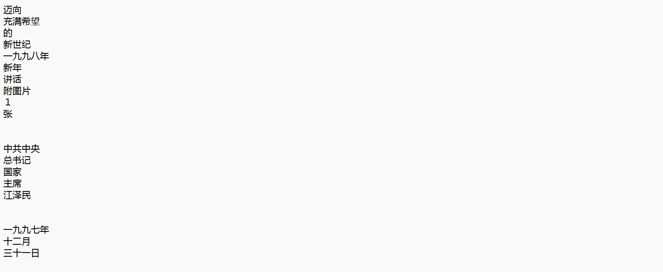
实验室运行结果如下
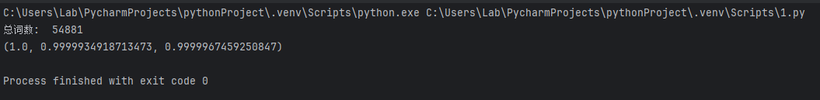
笔记本电脑运行如下（最后一行为一元语言模型分词结果）：
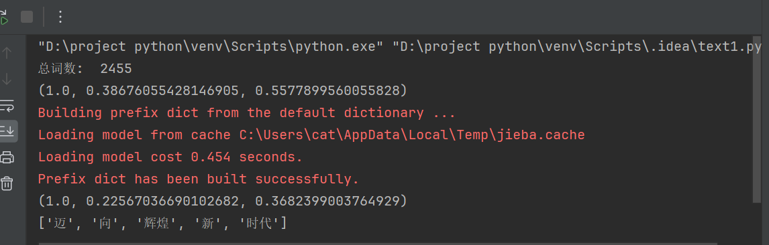

教师
评语

